批次余量与商品库存不一致：出入库关联及遗留数据核对｜云上订货系统

先固定原仓规格与无批次余量
批次余量与商品库存不一致，先在PC管理端仓库的商品库存查询中选定原仓库，按商品编号和规格编号定位，记录基本单位、系统库存、可用库存及查询时间。打开对应行的批次明细库，保留批次号、批次库存、仓位、货架和日期；先看是否存在无批次余量，再判断是少了货、少了批次关联，还是比较范围不同。不能把同名商品的另一规格、全仓合计或可用量拿来代替原仓系统数量。
历史画面的低糖酸奶规格为二百毫升、编号DTSN200，主仓库存数量二十瓶，其中命名批次SN20260913A八瓶，PC/无十二瓶。这里二百毫升是规格描述，基本单位是瓶，不把二十瓶再当二十毫升换算；只加命名批次八瓶，会误报少了十二瓶。PC/无表示尚未归入命名批次的数量，生产日期和到期日为无，不是一个真正的生产批号。
明细框默认只显示有库存的批次，检查历史零库存或显示精度附近的数量时先保存默认画面，再取消过滤查看。顶部库存数量由返回明细汇总而来，不应独立当作系统库存已经验证；还要回商品库存的同仓同规格系统数量交叉核对。看不到原仓数据先查仓库权限与筛选，不新建批次来试探权限，也不把空列表当实际数量为零。
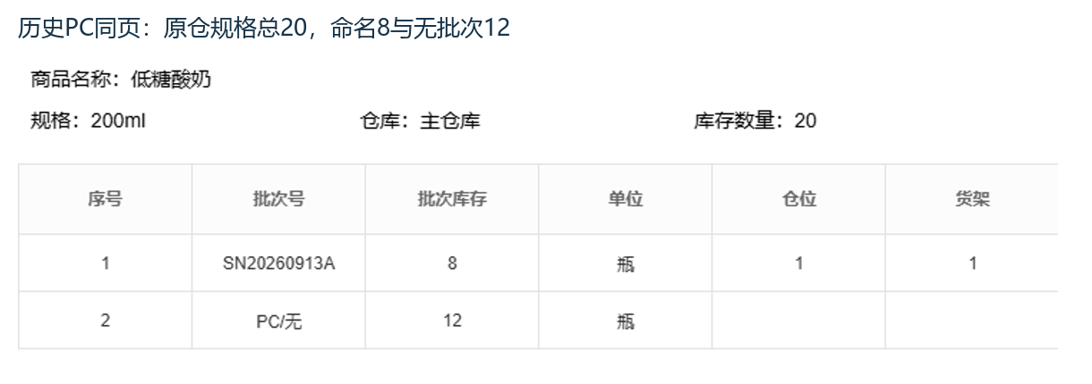
图1：历史PC原仓规格与数量，20瓶由命名批次8瓶和PC/无12瓶组成，不能证明本次转换已完成。

把系统可用批次和货架分层比较
对同仓同规格，在相同基本单位下先记系统库存为总量、命名批次库存合计为批次量，二者差额才是无批次余量。上例二十减八等于十二，八加十二等于二十，说明数量可以闭合但批次归属未全部补齐；它不能证明十二瓶是哪一天生产的。若全部实物都有可靠批号，还须用原入库及实物包装确认这十二瓶的来源，不能仅为了合计相等随意命名。
可用库存与系统库存分开保存。订单占用、调拨待履约等可能先影响可用量，批次库存与可用量不同并不直接说明系统量有差错。一个批次在多个仓库有库存时，各仓单独比较；同仓批次又分多个货架时，先合计该批次所有有效货架量，再与批次库存比较，不拿单个货架的八瓶去比较整个批次二十瓶。无货位遗留记录与已有货架记录也不能混为一行。
无批次行是差额展示，不等于系统单独存着一份可随手修改的库存。批次总量超过规格总量时，负的无批次差额可能没有独立显示，不能凭没有PC/无行就认为关系正常。小数差异保留原数量精度、辅助单位比例与拆分记录，不只看页面四舍五入后的两位；真实负数、重复库存关系或货架合计不符需要定位原数据，不能推广为一律忽略的小尾差。
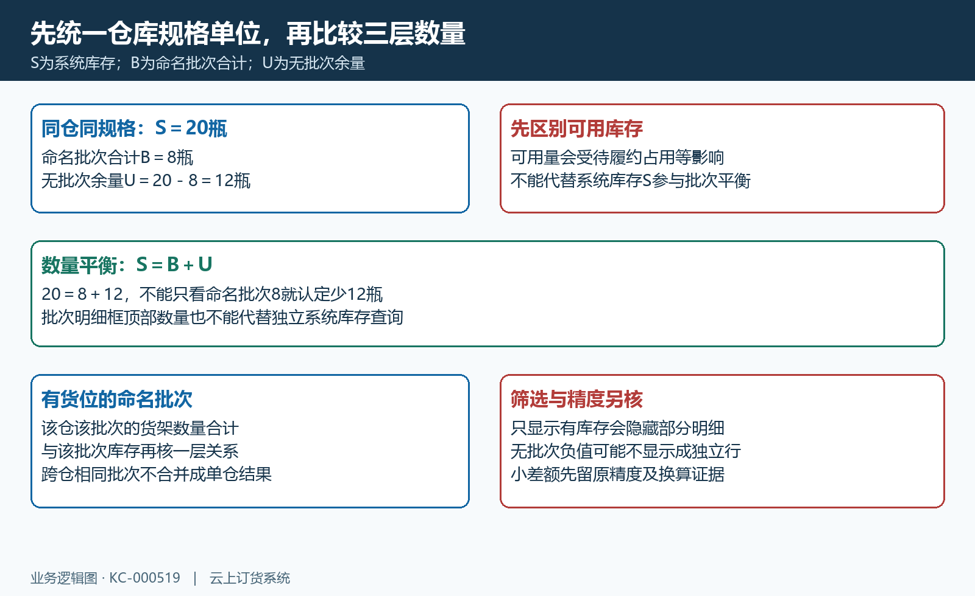
图2：同仓规格的系统量、命名批次与无批次关系，货架再单独核；20、8、12承接历史明细。

沿原出入库行核批次归属和完成状态
从异常规格的原出入库单逐行查批次关联，核原单号、所属仓库、业务类型、状态、实际完成数量、交易单位、换算比例、批次号及原货位。入库单填写批次或批次档案已经保存，都不是批次库存增加的最终证明；需要确认原入库实际完成及同仓该批次的后续结果。原数量为两箱且当时每箱十二瓶时，库存核对用二十四瓶，不拿两箱与二十四瓶直接作差。
历史新增入库画面中，主仓、DTSN200、数量二瓶和批次SN20260913A已经填入，但仍有保存按钮，没有原入库编号和完成结果。它只能说明该行怎样携带批次，不能把批次原八瓶改称十瓶，也不能认定库存二十变成二十二。备注写了补入也不能代替审核时间；库存增量必须回原单和后续明细验证，未获结果不重复保存同一笔。
原批次关联为空、明确选择无批次、商品未启用批次或自动编号条件不满足，要分别核当时设置与原行信息。自动编号的普通入库还涉及生产日期，有日期提示先按原行处理，不能随便补今天日期制造历史批次。退货、盘点与作废各有独立承接，不假定所有商品入库都会同步命名批次；尤其原销售退货需回原业务核批次去向，不能用一张新的其他入库代替。
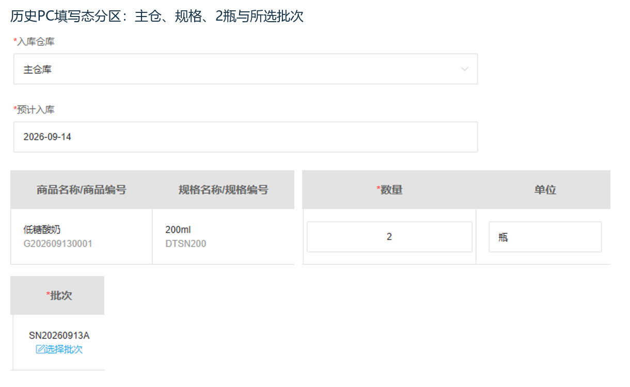
图3：历史PC新增入库填写态分区，原仓、规格、数量2瓶和所选批次；没有入库完成证明。

用批次跟踪与统计找首个差异
商品批次跟踪按原仓、规格或批次号、单据类型和审核时间查原出入库行，默认审核时间是当天。追查前期差异时应把时间窗覆盖最早可比记录到异常发现时间，并保存筛选条件；默认当天没有记录，不等于该批次从未出入库。跟踪中的单据编号用来回原单，提交时间与审核时间分开看，列表默认顺序也不能代替实际完成先后。
跟踪行显示的数量已经涉及原行数量乘换算比例，仍须与原单当时单位一起核，不能只凭单位列再乘一次。出现一条带正负方向的行，并不保证该原单已完成、未作废或确实影响了本次查询余额；要回原状态确认哪些是有效变动，哪些仍待处理或已回退。未携带批次关联的原业务可能不在命名批次跟踪中，应同时查同规格出入库明细，不能把漏关联当没有货物流转。
商品批次统计用于同仓的基础单位出库数量、入库数量及现有批次库存交叉检查。完成的出入数量和当前存量有不同口径，不直接以某个短时间窗入减出推算期末量；要加入期初、无批次转换和原业务回退。调拨分别追原调拨及两端出入库，原仓货位不能套用到目的仓；发现差异从第一张无法解释的原单查起，不从当前差额倒推虚构补单。
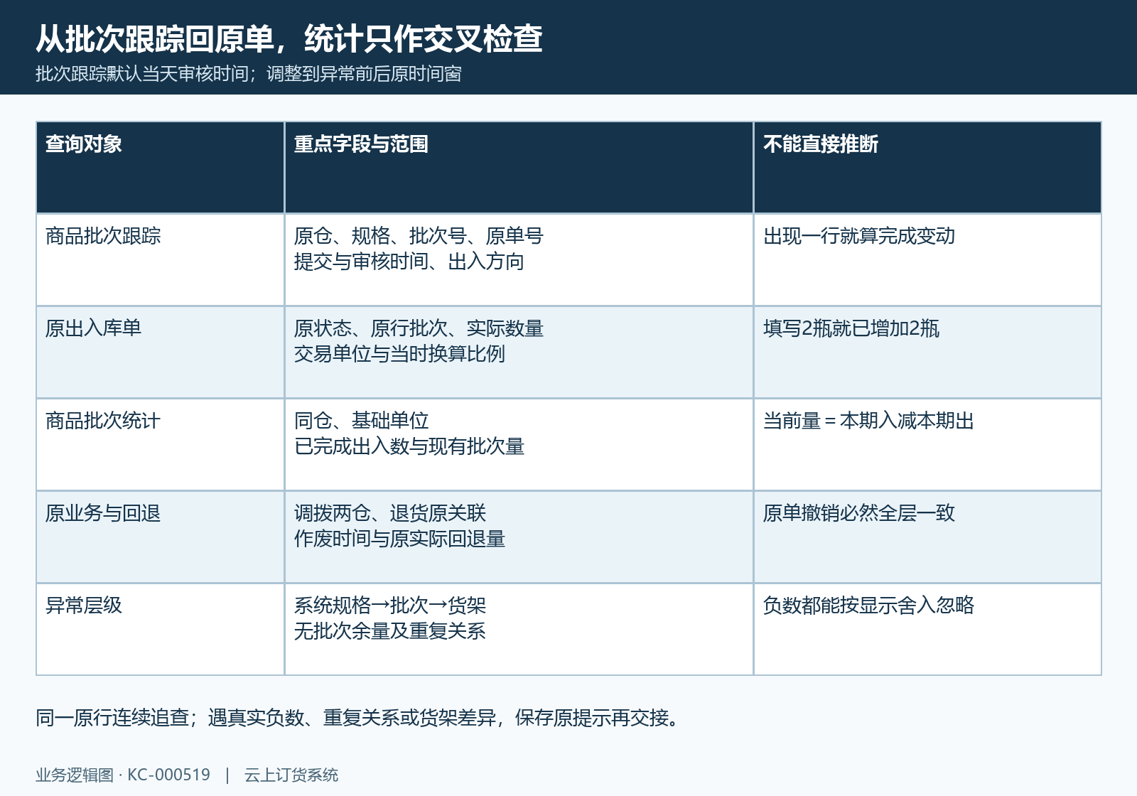
图4：批次跟踪、原单、统计及异常层级的专用核对路径，默认当天筛选不等于全部历史。

无批次转批次先核来源再核数量
已确认实物批号与原来源，才由有权限的岗位处理无批次转批次。PC明细中的无批次行可进入转批次，核批次号、转换数量、库位、货架、生产日期与保质日期；输入已有批次号时相关资料可能回填，需确认它属于该商品规格和原仓，不能看到相同编号就当可共用。新批次的日期来自实物与原业务，不能为消掉无批次行而猜生产日。
历史填写画面以SN20260914B承接十二瓶，库位一、货架二，生产日九月十四日、保质日期九月十七日。它表示要给已有十二瓶补批次归属，不是采购了十二瓶；原规格总库存仍应是二十瓶。数量不能超过原无批次余量，库位缺失、范围不匹配、原余量已变化或重复库存关系都可能失败，错误提示要与原数一起保存，不能通过删除旧批次绕过。
批次档案保存与库存转换有先后，看到新批次编号不代表数量已转入。若只有第一步返回而后续失败，先刷新原仓明细核该批次数量和PC/无余量，查原结果再处理，避免重复转换。PC页面有确定按钮也不保证手机端同样支持转换；手机管理相关批次列表可按仓与规格辅助看字段，但当前入口和数据结果需实际核验，不把手机的日期或货位保存当PC转换成功。
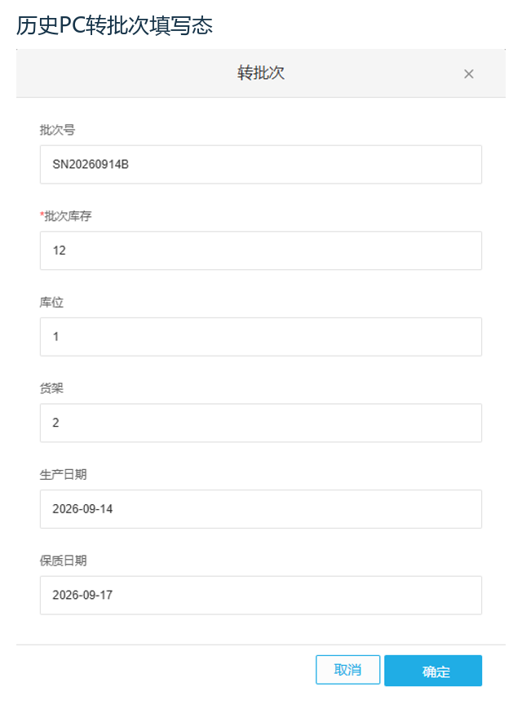
图5：历史PC转批次字段填写态，12瓶、库位1货架2及两日期；确定按钮不当成功结果。

回验总量批次货位及遗留处理结果
转换后在相同仓、规格和基本单位重新查系统库存、命名批次各行、无批次余量及货架分布，再与转换前记录比较。历史结果图中总量仍为二十，原SN20260913A八瓶未变，SN20260914B十二瓶位于仓位一货架二，两批次合计二十。这说明归属变化与原总量变化应分开核；历史画面不能证明本次租户转换成功，也不能替代原业务审核记录。
当前结果核对还需记录转换或原出入库操作时间、经办人及之后新增业务。期间又发生出库、入库或原单作废时，不能强行要求当前量等于旧截图。遇批次或目标货架不足、批次货架合计不一致、重复关系或规格量小于批次合计等提示，先保持原结果，刷新范围后复查首个异常。不要反复确认、关批次应用、改商品批次开关或补盘点来压住提示。
确实属于历史遗留时，交接原仓和规格编号、系统与可用量、逐批次及货架数量、无批次差额、原出入库与调拨退货编号、换算精度、原状态与发生时间、已排除的筛选及权限条件。先查清遗留归属，再按实际允许的异常处理路径审核；盘点调整实物数量与补批次归属是两件事，必须保存各自前后证据。最终判断依当前原单、当前库存和原提示，不能以旧讲解覆盖本次差异。
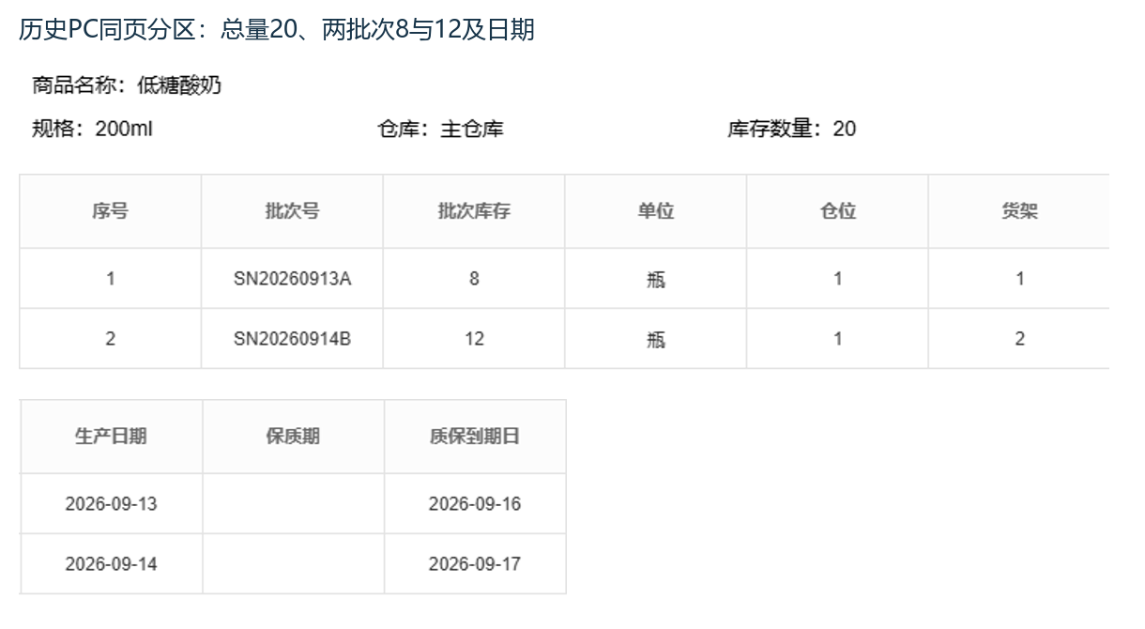
图6：历史PC记录总量20、命名批次8与12及对应日期；本次数量及批次结果须回原规格核对。

下一步学习
继续核库存查询、商品批次及调拨两仓数量差异，按原仓规格和原单接续。

